Sarboz: Yapay Zeka Destekli Bitki Hastalığı Teşhisi Web Sitesi

1. Giriş
Sarboz, yapay zeka destekli bir web platformudur. Kullanıcılar, bitkilerinin fotoğraflarını yükleyerek hastalık teşhisi koyabilir ve çözüm önerileri alabilirler. Kullanıcı dostu arayüzü ile bitki yetiştiricilerine pratik ve bilimsel destek sunar.

2. Web Sitesi Bölümleri

2.1. Ana Sayfa
- Kullanıcıları karşılayan sade bir tasarım
- "Bitki teşhis et" butonu
- Sistemin nasıl çalıştığını anlatan kısa bir açıklama
- giriş/kayıt ol bölümü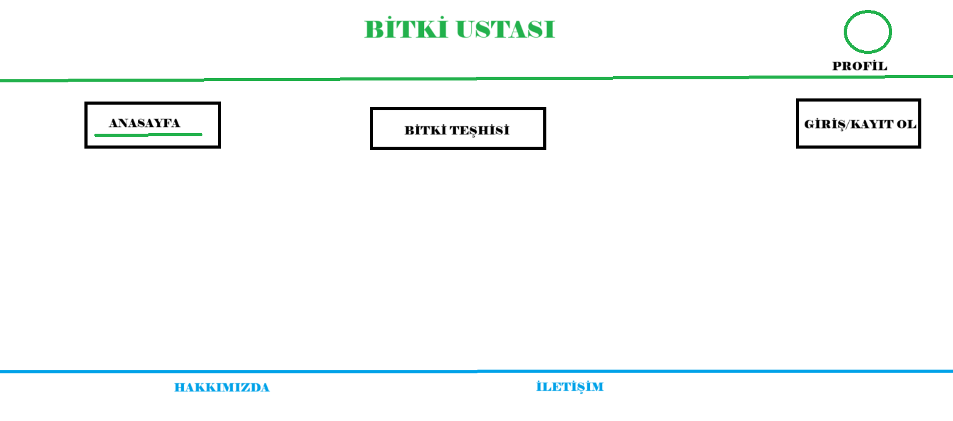

2.2. Hakkımızda
- Projenin amacı ve kapsamı
- Kullanılan teknolojiler (Yapay Zeka, Makine Öğrenimi, Görüntü İşleme vb.)
- Ekip hakkında bilgiler

2.3. Giriş / Kayıt Ol Bölümü
- Kullanıcı adı ve şifre ile giriş yapma
- Yeni kullanıcıların kayıt olabileceği form (Ad,E-posta, Şifre)
- Şifremi unuttum seçeneği
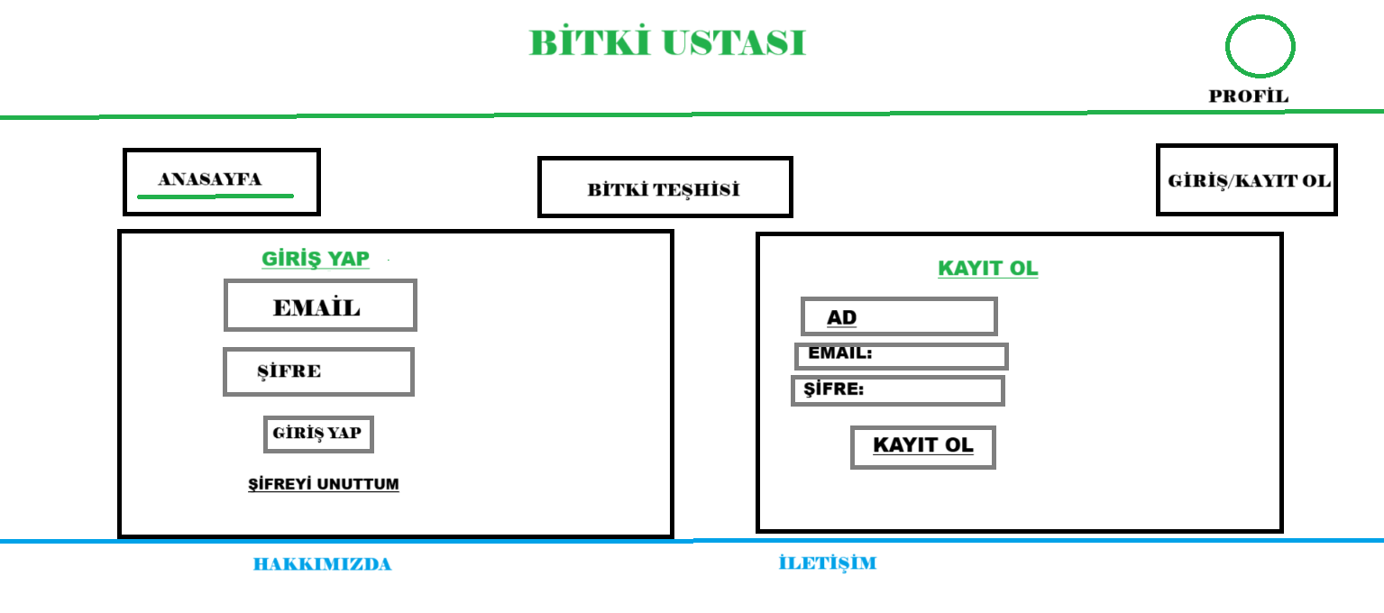

2.4. Bitki Teşhisi Yükleme Ekranı
- Kullanıcının hastalıklı bitki fotoğrafını yükleyebileceği bir alan
- Görüntü işleme algoritmasının desteklediği formatlar (JPEG, PNG vb.)
- "Teşhis Et" butonu ile yükleme işlemini başlatma
- Yüklenen fotoğrafın ön izlemesi
- Açıklama ekleyerek daha fazla bilgi verme seçeneği
- İşlem tamamlandıktan sonra kullanıcıya teşhis sonucu ve öneriler sunma

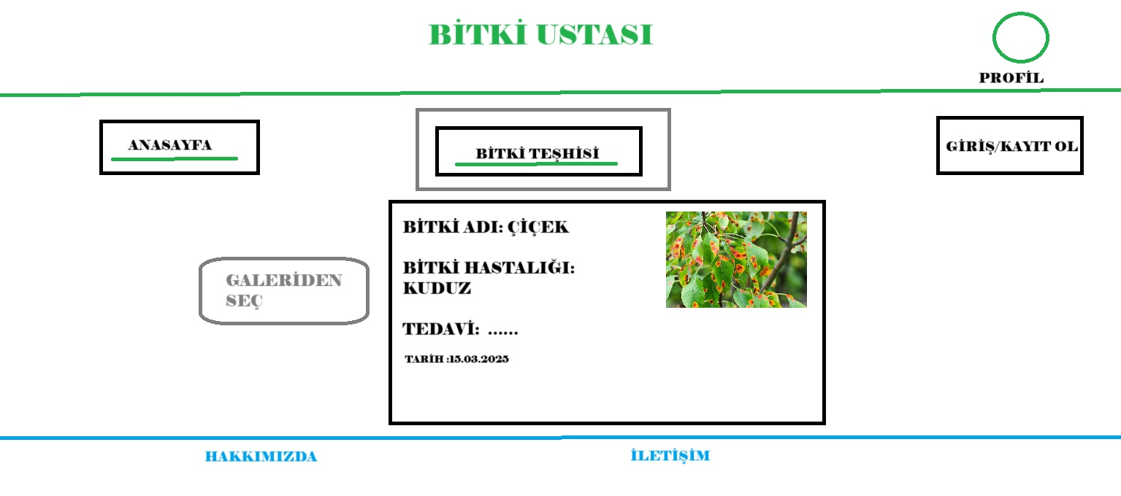

2.5. Geçmiş Aramalar
- Kullanıcının daha önce yaptığı teşhislerin listesi
- Hastalık teşhisleri ve çözüm önerileri
- Görseller ve tarih bazlı sıralama

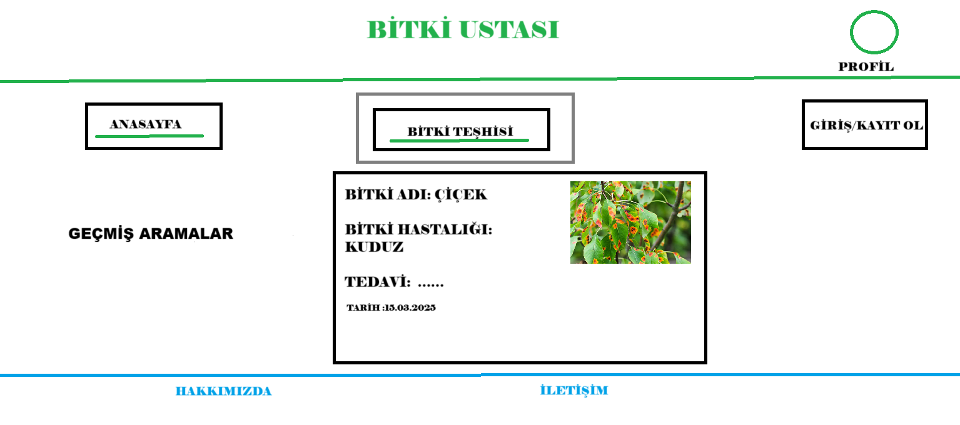

3. Kullanım Senaryosu
- Kullanıcı siteye giriş yapar veya üye olur.
- Ana sayfada "Bitki Hastalığını Teşhis Et" butonuna tıklar.
- Hastalıklı bitki görselini yükler.
- Yapay zeka analizi tamamlar ve teşhis sonucunu sunar.
- Kullanıcı geçmiş teşhislerini "Geçmiş Aramalar" bölümünden görüntüleyebilir.

